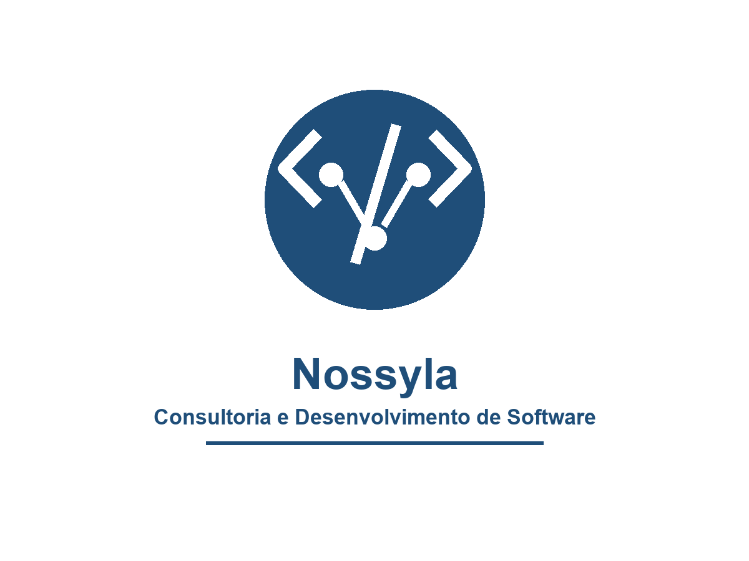 | 

Ata de Reunião de Kick-off
Alinhamento inicial do Sistema de Gestão para MK Barbearia

Projeto | Sistema de Gestão para MK Barbearia
Contratante | MK Barbearia
Contratada | Nossyla Consultoria e Desenvolvimento de Software
Coordenador | Alysson Arcas
Documento | Ata de Reunião de Kick-off
Versão | 1.0
Data | 05/04/2026
Documento preparado para uso executivo, acompanhamento de projeto e portfólio profissional.

1. Identificação da Reunião
Campo | Informação
Projeto | Sistema de Gestão para MK Barbearia
Data | 05/04/2026
Horário | 09h00 a 10h45
Local | Reunião híbrida - sede MK Barbearia, Curitiba/PR, com apoio por Google Meet
Facilitador | Alysson Arcas
Registro | Michelli de Oliveira

2. Participantes
Nome | Empresa | Cargo / Papel no Projeto
Murilo da Silva Nascimento | MK Barbearia | CEO / Patrocinador do projeto
Camila Rocha Almeida | MK Barbearia | Gerente de atendimento / Representante operacional
Rafael Mendes Prado | MK Barbearia | Responsável por agenda e serviços
Alysson Arcas | Nossyla Consultoria e Desenvolvimento de Software | Coordenador do Projeto
Willian de Oliveira | Nossyla Consultoria e Desenvolvimento de Software | Analista de requisitos
Pedro Neto da Silva Sauro | Nossyla Consultoria e Desenvolvimento de Software | Desenvolvedor back-end / integrações
Jaqueline da Silva de Oliveira | Nossyla Consultoria e Desenvolvimento de Software | Desenvolvedora front-end
Joana de Azevedo | Nossyla Consultoria e Desenvolvimento de Software | UX/UI Designer
Michelli de Oliveira | Nossyla Consultoria e Desenvolvimento de Software | QA / Testes funcionais
Marcos Kawasaki | Nossyla Consultoria e Desenvolvimento de Software | DevOps / Infraestrutura

3. Objetivo do Projeto
Desenvolver uma aplicação web responsiva para a MK Barbearia, com foco em presença digital, cadastro de clientes, autenticação, agendamento online, histórico de atendimentos, canal de contato e painel administrativo para gestão de agenda, serviços, preços e perfis de administrador.
Decisão registrada: o projeto será conduzido em sprints quinzenais, com validação incremental em ambiente de staging e aceite formal por sprint quando houver entrega funcional demonstrável.

4. Escopo Inicial
Frente | Itens previstos no escopo inicial
Área pública | Landing page institucional, galeria de cortes, tabela de preços, diferenciais, localização e canais de contato.
Área do cliente | Cadastro, login, recuperação de senha, visualização de agenda, confirmação de agendamento e histórico.
Agendamento | Disponibilidade por data e horário, bloqueio de conflito, protocolo único e confirmação por e-mail.
Administração | Painel para agenda, serviços, preços e permissões de administradores.
Qualidade | Plano de testes, evidências funcionais, validação em staging e correção de defeitos críticos antes do go-live.

5. Cronograma Macro
Etapa | Período | Objetivo / Entrega principal
Sprint 0 | 05/04/2026 a 18/04/2026 | Setup, arquitetura, wireframes, backlog e governança inicial.
Sprint 1 | 19/04/2026 a 02/05/2026 | Página inicial, cadastro, login e recuperação de senha.
Sprint 2 | 03/05/2026 a 16/05/2026 | Área logada do cliente, agenda disponível, confirmação e protocolo.
Sprint 3 | 17/05/2026 a 30/05/2026 | Histórico, filtros, contato por e-mail, agenda admin e tabela de preços.
Sprint 4 | 31/05/2026 a 13/06/2026 | RBAC, cadastro de administradores, integrações e ajustes finais.
Homologação | 14/06/2026 a 27/06/2026 | Testes funcionais, evidências, correções e aceite do cliente.
Go-live | 11/07/2026 | Publicação em produção, treinamento e encerramento formal.

6. Papéis e Responsabilidades
Papel | Responsável | Responsabilidades acordadas
Patrocinador | Murilo da Silva Nascimento | Aprovar prioridades, validar entregas-chave e remover bloqueios do lado da MK Barbearia.
Representante operacional | Camila Rocha Almeida | Validar fluxos de atendimento, agenda, serviços, preços e comunicação com clientes.
Coordenador do Projeto | Alysson Arcas | Gerir cronograma, riscos, comunicação, backlog e aprovações por sprint.
Análise de requisitos | Willian de Oliveira | Detalhar regras de negócio, critérios de aceite e rastreabilidade do escopo.
Desenvolvimento | Pedro Neto / Jaqueline de Oliveira | Implementar back-end, front-end, integrações, telas e fluxos funcionais.
UX/UI | Joana de Azevedo | Definir padrões visuais, wireframes, responsividade e experiência de uso.
QA | Michelli de Oliveira | Planejar testes, registrar evidências, acompanhar defeitos e apoiar aceite.
Infraestrutura | Marcos Kawasaki | Preparar ambientes, variáveis, estratégia de deploy, domínio e e-mail transacional.

7. Riscos Iniciais
Risco | Impacto | Probabilidade | Ação preventiva
Atraso no envio de imagens, textos e tabela de preços oficiais | Médio | Média | Enviar checklist de insumos e trabalhar com conteúdo provisório aprovado temporariamente.
Mudanças de escopo durante as sprints | Alto | Média | Registrar solicitações em SME, estimar impacto e aprovar antes da execução.
Indisponibilidade da conta de e-mail transacional | Médio | Baixa | Validar provedor e credenciais na Sprint 0, mantendo conta técnica de contingência.
Falhas de permissão no painel administrativo | Alto | Baixa | Incluir testes de RBAC, rotas protegidas e cenários de acesso indevido.
Acúmulo de defeitos na homologação | Alto | Média | Executar QA incremental por sprint e corrigir defeitos críticos antes da entrega seguinte.

8. Próximos Passos
Ação | Responsável | Prazo | Status inicial
Enviar checklist de insumos da MK Barbearia | Alysson Arcas | 06/04/2026 | Definido
Disponibilizar logotipo, fotos, textos institucionais e tabela de preços | Camila Rocha Almeida | 10/04/2026 | Em aberto
Criar repositório, padrão de branches e ambiente local | Pedro Neto da Silva Sauro | 09/04/2026 | Em aberto
Apresentar wireframes iniciais da área pública e logada | Joana de Azevedo | 15/04/2026 | Em aberto
Refinar backlog e critérios de aceite da Sprint 1 | Willian de Oliveira | 18/04/2026 | Em aberto
Validar provedor de e-mail transacional e ambiente de staging | Marcos Kawasaki | 18/04/2026 | Em aberto

9. Encerramento
A reunião foi encerrada às 10h45, com alinhamento sobre objetivos, escopo inicial, responsabilidades, riscos e próximos passos. A ata será considerada aprovada se não houver manifestação contrária dos participantes em até dois dias úteis.
Curitiba/PR, 05 de abril de 2026.

